Лабораторная работа №1
Основы программирования на Python
Студента группы 090303ПИб-о24
Богач Николая Андреевич

1. Цель работы
Получить практические навыки разработки программ на языке Python и освоить базовые конструкции языка:
- переменные и константы;
- основные типы данных;
- операции над данными;
- ввод и вывод информации;
- условные конструкции;
- циклы;
- функции;
- преобразование типов;
- работу со строками и числовыми данными.

2.Постановка задачи

Необходимо разработать консольное приложение на ЯП Python
Приложение должно:
- запрашивать исходные данные;
- проверить корректность введённых данных в пределах требований индивидуального задания;
- выполнить необходимые вычисления;
- использовать условные конструкции для принятия решений;
- использовать один или несколько циклов для обработки набора значений;
- вывести полученные результаты в понятном для пользователя виде;
- использовать минимум две собственные функции для организации вычислений.
Программа не должна использовать базы данных, сторонние библиотеки, файлы или графический интерфейс.
Индивидуальное задание, вариант /\/4:
Разработать программу анализа результатов экзамена.
Пользователь вводит количество студентов и количество баллов каждого студента.
Программа должна:
- определить средний балл;
- найти максимальный и минимальный результат;
- определить количество сдавших экзамен;
- определить процент сдавших;
- определить количество студентов, получивших результат выше среднего.

3. Теоретические сведения
Python — интерпретируемый язык программирования высокого уровня с динамической типизацией. Python не требует предварительного объявления типа переменной. Тип переменной определяется автоматически на основании присвоенного значения. Узнать тип объекта можно с помощью функции type()
В рамках лабораторной работы используется следующие типы:
Целые числа — int. Поддерживаются основные арифметические операции.

Вещественные числа - тип float используется для хранения чисел с дробной частью

Логический тип - логический тип bool имеет два значения: True, False

Строки хранятся в типе str.
Для получения данных от пользователя используется input(). Важно помнить, что input() возвращает строку. Если необходимо получить число, выполняется преобразование типа. Можно получить несколько значений: a, b = map(int, input().split())

Вывод данных Для вывода информации используется print(). Несколько аргументов разделяются пробелом. Для форматированного вывода рекомендуется использовать f-строки.

Условные конструкции для принятия решений используется конструкция if. Можно использовать несколько вариантов с помощью if, elif, else
Для формирования сложных условий используются логические операторы: and, or, not

Операторы сравнения:
== равно
!= не равно
> больше
< меньше
>= больше или равно
<= меньше или равно

Цикл for используется для повторения действий заданное количество раз или перебора последовательности.
Можно задавать начальное и конечное значение: for i in range(1, 11):
Цикл while выполняется, пока условие истинно:while number <= 10:. При работе с while необходимо следить за изменением переменных, участвующих в условии, чтобы избежать бесконечного цикла.

Функции Функция позволяет выделить отдельную операцию и использовать её многократно. def calculate_square(number):. Использование: result = calculate_square(5). Функция может иметь несколько параметров. Хорошая практика — разбивать программу на небольшие функции, каждая из которых отвечает за одну логическую операцию.

Комментарии. Для пояснения сложных участков программы используются комментарии:# - открытие однострочного калькулятор. Комментарии не должны заменять понятный код.

Структура программы
Рекомендуется использовать следующую структуру:
def calculate():
#
def main():
# ввод данных
# обработка данных
# вывод результата

if __name__ == "__main__":
main()
5. Код программы:
import math
import random
def main():
while(True):
numberScores = []
print("Проверка на случайных данных - 1, ввод собственных данных - 2")
change = checkTryCatch()
if change == 1:
numberStudents = random.randint(0, 100)
input(f"Количества студентов: {numberStudents}")
for i in range(0, numberStudents):
randomNumber = random.randint(0, 101)
numberScores.append(randomNumber)
print(f"Баллы студента {i+1} - {randomNumber}")
else:
numberStudents = int(input("Введите количество студентов: "))
print("""Вводите далее данные студентов через enter.
Ограничения: положительно целое число в диапозоне от 0 до 100, где 0 - не сдал.""")
for i in range(0, numberStudents):
while(True):
try:
inputNumber = int(input(f"Введите баллы студента {i+1}:"))
if not(isinstance(inputNumber, int)):
raise TypeError
if not(inputNumber in range(0, 101)):
raise IndexError
except (TypeError, ValueError):
print(f"Вы ввели не тот тип данных")
except IndexError:
print(f"Не входит в диапозон от 0 до 100")
else:
break
numberScores.append(inputNumber)
average = avg(numberScores)
maxResult = max(numberScores)
minResult = min(numberScores)
countPassed = checkCountPassed(numberScores)
percentPassed = countPassed/len(numberScores)*100
countAboveAverageResult = checkCountAboveAverageResult(numberScores)
input(f"""Average scores: {average},
max: {maxResult},
min: {minResult},
count of passed: {countPassed},
percent of passed: {percentPassed},
count above average result: {countAboveAverageResult}""")
print("Если вы хотите повторить программу введите 1, иначе 2")
change = checkTryCatch()
if change == 2: break
def avg(numberScores):
return sum(numberScores)/len(numberScores)
def checkCountPassed(numberScores):
count = 0
for i in numberScores:
if i != 0:
count += 1
return count
def checkCountAboveAverageResult(numberScores):
average = avg(numberScores)
count = 0
for i in numberScores:
if i>average:
count+=1
return count
def checkTryCatch():
while(True):
try:
change = int(input())
if not(isinstance(change, int)):
raise TypeError
if not(change in range(0, 101)):
raise IndexError
except (TypeError, ValueError):
print(f"Вы ввели не тот тип данных")
except IndexError:
print(f"Не 1 и не 2")
else:
break
return change
if __name__ == "__main__":
main()
6. Снимки выполнения программы:
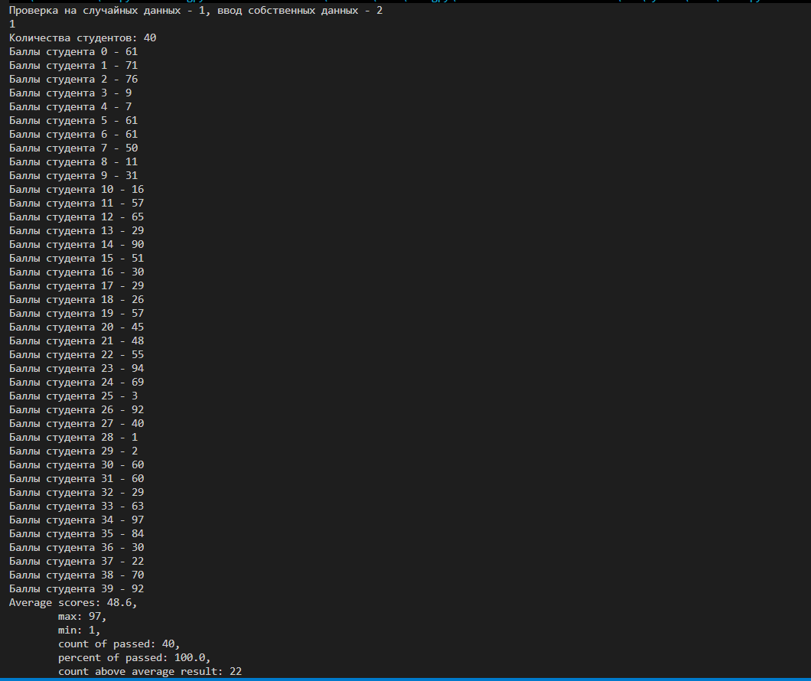
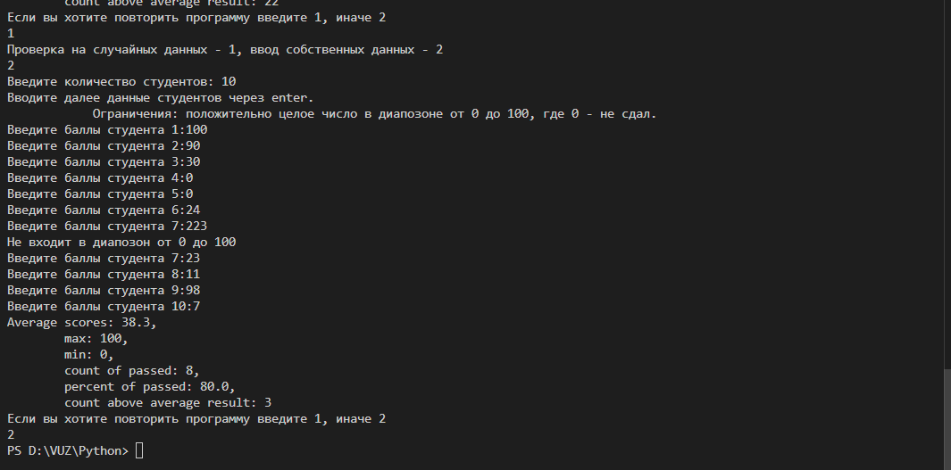
7. Вывод
В ходе данной работы я ознакомился с целочисленными, дробными и строковыми данными в питоне. Реализовал программу с использованием условного оператора и циклов for и while. Разбил ее на несколько функций для повторного использования и реализации идей функционального подхода к программированию. Использовал try, catch структуру для контроля ввода данных пользователем. Сделал возможность повторного запуска алгоритма без перезапуска программы. Добавил возможность использования сгенерированных данных для проверки алгоритма.

